新 书 推 荐

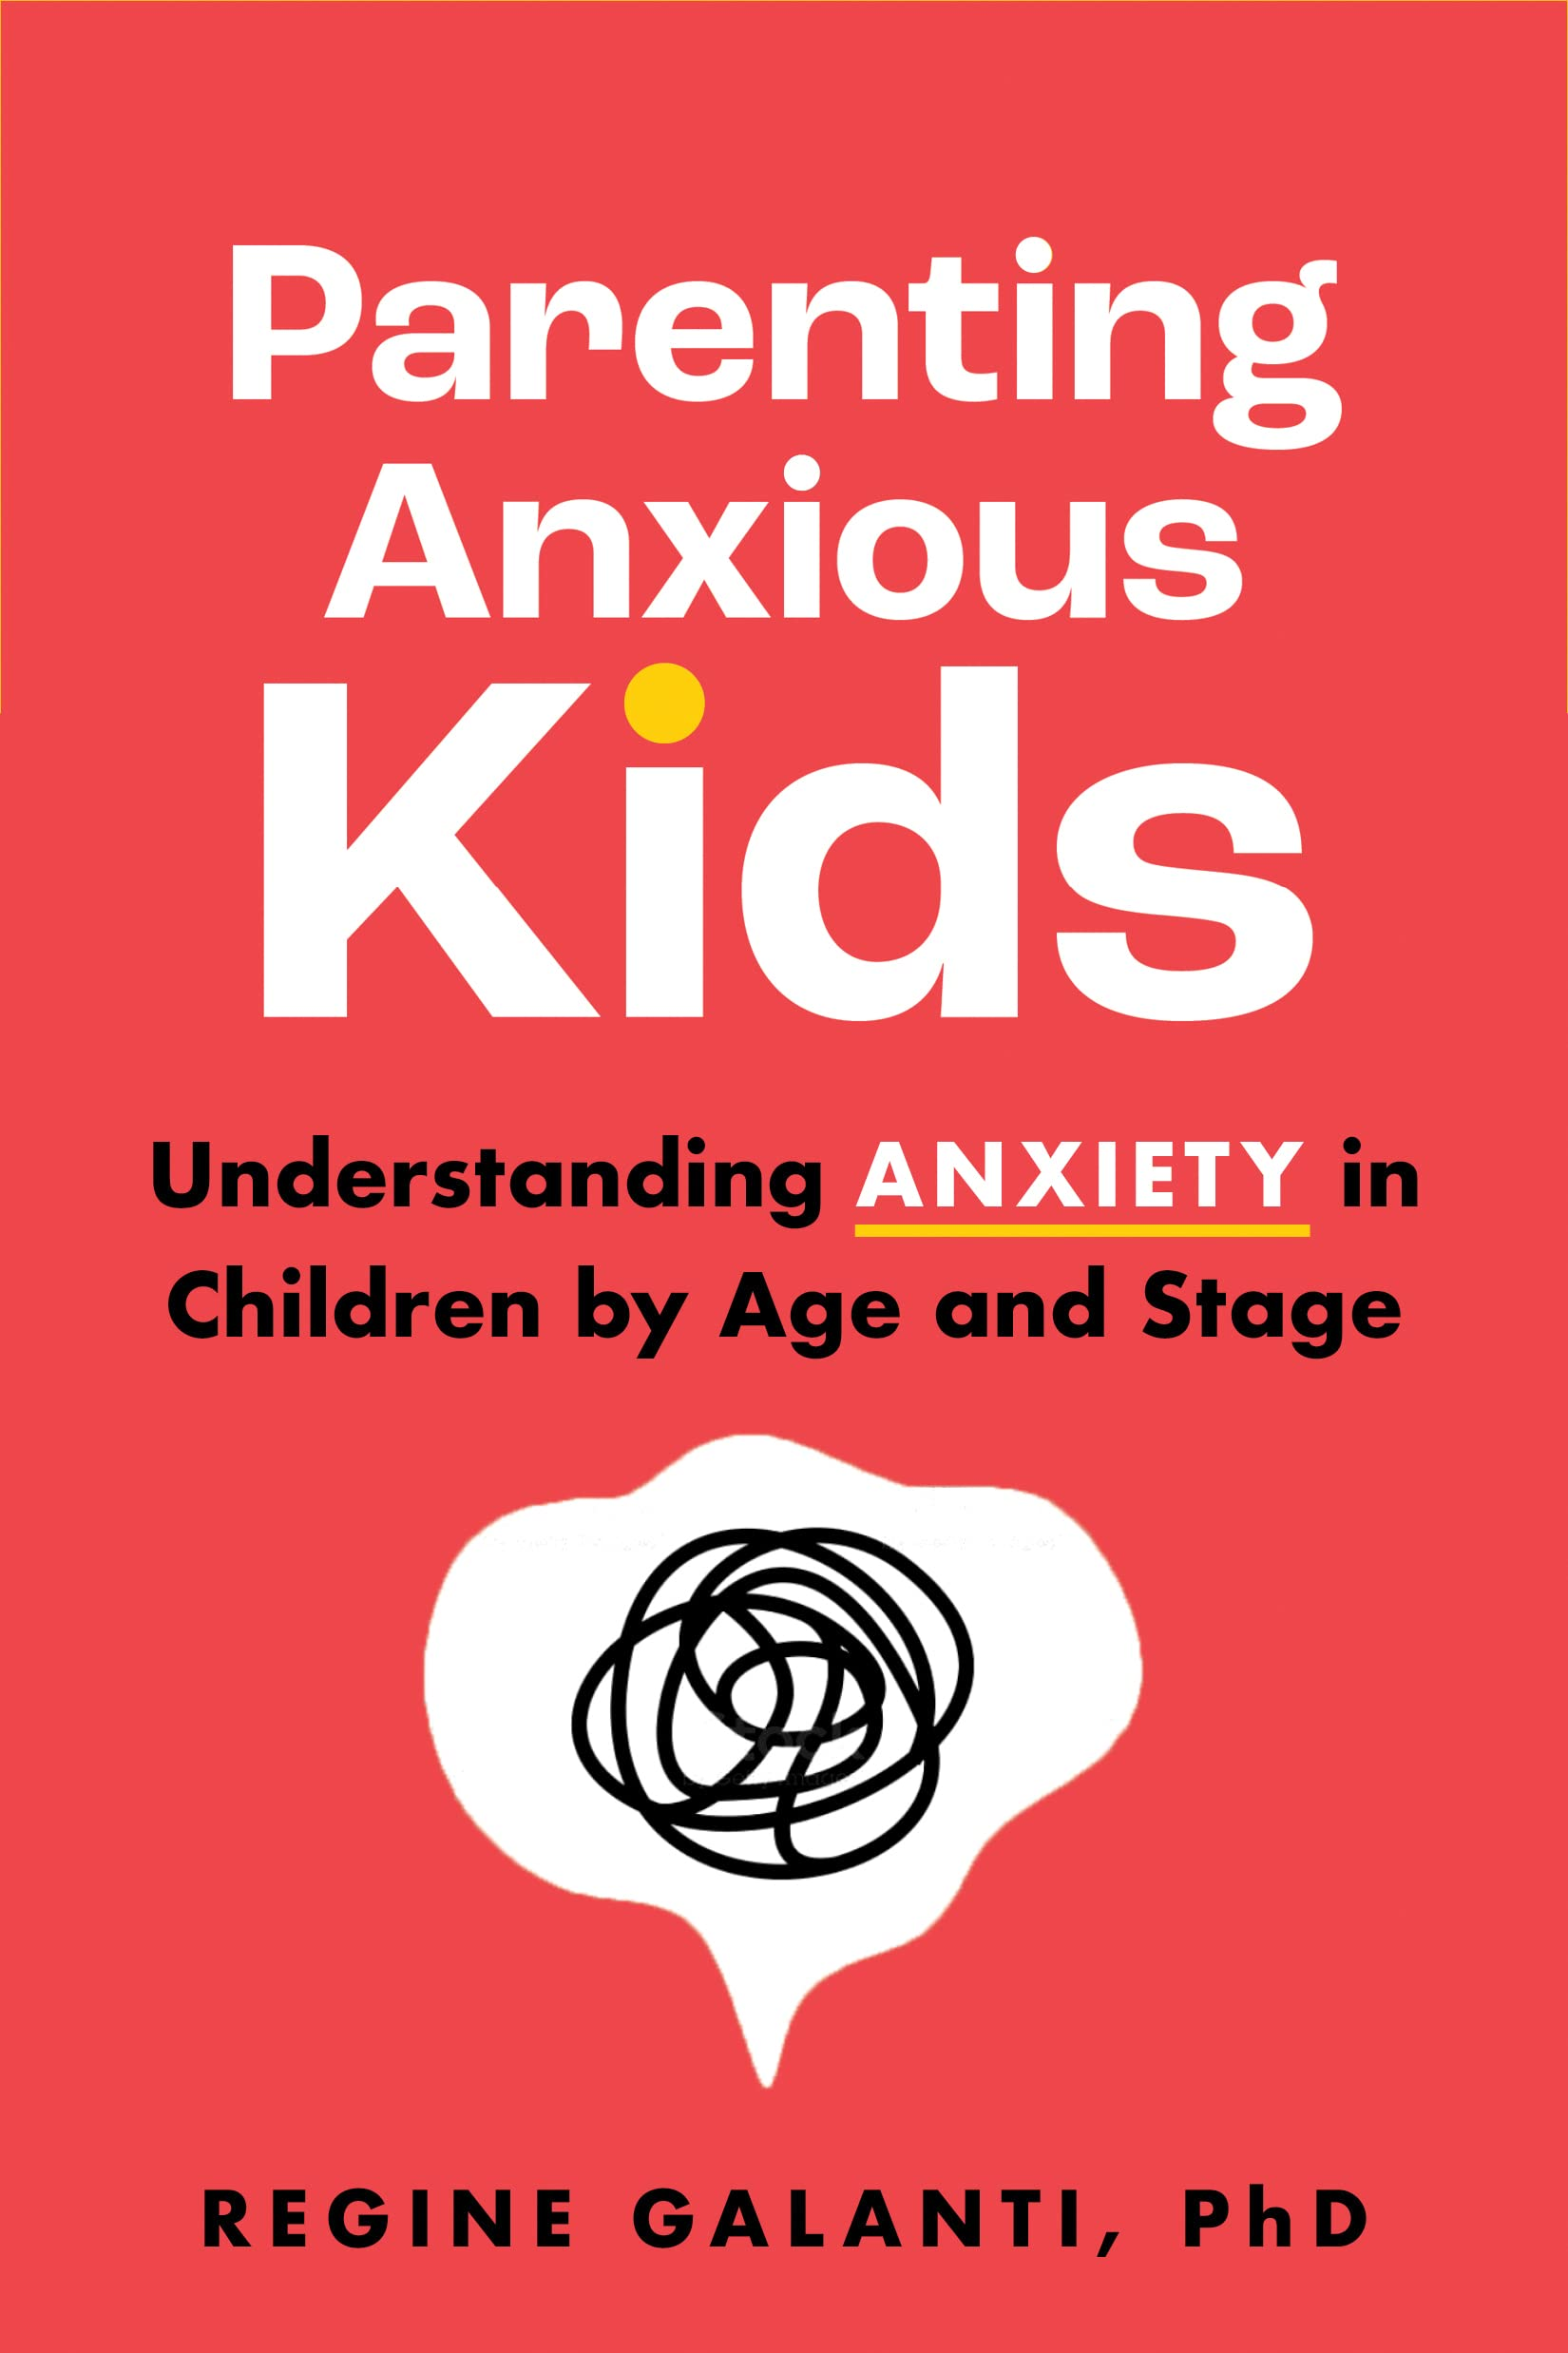
中文书名：《焦虑儿童养育指南》
英文书名：PARENTING ANXIOUS KIDS: Understanding Anxiety in Children by Age and Stage
作 者：Regine Galanti
出 版 社：Sourcebooks
代理公司：Context/ANA/Winney
页 数：336页
出版时间：2024年1月
代理地区：中国大陆、台湾
审读资料：电子稿
类 型：家教育儿
版权已授：俄罗斯、爱沙尼亚、法国、波兰、斯洛伐克、土耳其

内容简介：

加兰蒂博士已经有两部作品由PRH旗下的Zeitgeist出版，而这是她第一部独立出版的书，也是第一部面向成年读者群的作品。2020年3月，《青少年焦虑缓解》(Anxiety Relief for Teens)出版，截止2021年底已经售出45000册。2021年8月，她的第二部作品《当哈雷遇上焦虑》（When Harley Has Anxiety）出版，这本书更像是一本工作手册，截止2021年底已经售出近5000册。

我们并不总是能完全依靠直觉来养育焦虑的孩子。大多数情况下，我们也很难分辨焦虑的程度是否维持在健康得到范畴里，是否会造成孩子身心问题。《无所畏惧》并非旨在指导父母成为孩子的心理治疗师，而是作为一部实用指南，向父母展示他们可以做些什么来帮助孩子们战胜焦虑心理，成长为坚韧、独立和健康的成年人。本书将为每一个年龄和阶段提供实用指南，从蹒跚学步到步入成年。

《纽约时报》、《华盛顿邮报》、《新闻周刊》、《时代》、《青少年时尚》、《自我》、Buzzfeed等媒体都曾引用儿童焦虑症专家加兰蒂博士的文章。她也是填补这一市场空白的绝佳人选。

作者简介：


雷吉恩·加兰蒂(Regine Galanti)博士是一名执业心理学家，负责评估和治疗焦虑症及强迫症患者，以及有行为问题、焦虑症和各种并发症的幼儿。她专攻认知行为疗法（CBT）和亲子互动疗法（PCIT），在纽约拿骚县创立了一家名为长岛行为心理学(Long Island Behavioral Psychology)的心理诊疗机构。

雷吉恩著有《青少年焦虑缓解》(Anxiety Relief for Teens)，也是一位备受追捧的演讲者，《华盛顿邮报》、《自我杂志》(Self Magazine)和Buzzfeed等媒体时常引用她的文章。

雷吉恩还是行为和认知疗法协会（ABCT）的网络编辑，临床儿童和青少年心理学学会（SCCAP）的沟通主席，以及临床心理学学会（SSCP）科学转化实践委员会的成员。

更多信息，请访问作者的个人主页、Twitter和Instagram。心理学爱好者和家长们一定要关注她TikTok帐户哟。

媒体评价：

“随着焦虑情绪的流行程度不断上升，尤其是在青少年群体中，这本指南将为许多家长提供帮助。这些家长正在寻找方法，以便成为孩子的助力，而不是阻碍。”——《图书馆杂志》

“心理学家加兰蒂提供了一份有力的手册，帮助孩子们应对焦虑……这是一本关于父母如何帮助孩子应对情绪困扰的深思熟虑的手册。”——《出版商周刊》

“这本非常实用且通俗易懂的书将受到那些试图帮助孩子在任何年龄阶段顺利走向独立的家长们的欢迎。”——《书单》

PARENTING ANXIOUS KIDS
Understanding Anxiety in Children by Age and Stage

Introduction

PART I: ANXIETY AND PARENTING
[CHAPTER 1]: What is Anxiety, Anyway?
[CHAPTER 2]: Parenting Philosophy and Values

Part II: Parenting Through Different Ages and Stages
[CHAPTER 3] Toddlers, Age 1-3
[CHAPTER 4] Preschoolers, Age 3-5
[CHAPTER 5] School Age, Ages 5-10
[CHAPTER 6] Middle School, Ages 11-14
[CHAPTER 7] High School, ages 14 -17
[CHAPTER 8] College and beyond, ages 18 -21+

感谢您的阅读！
请将反馈信息发至：版权负责人
Email：Rights@nurnberg.com.cn
安德鲁·纳伯格联合国际有限公司北京代表处
北京市海淀区中关村大街甲59号中国人民大学文化大厦1705室, 邮编：100872
电话：010-82504106, 传真：010-82504200
公司网址：http://www.nurnberg.com.cn
书目下载：http://www.nurnberg.com.cn/booklist_zh/list.aspx
书讯浏览：http://www.nurnberg.com.cn/book/book.aspx
视频推荐：http://www.nurnberg.com.cn/video/video.aspx
豆瓣小站：http://site.douban.com/110577/
新浪微博：安德鲁纳伯格公司的微博_微博 (weibo.com)
微信订阅号：ANABJ2002


